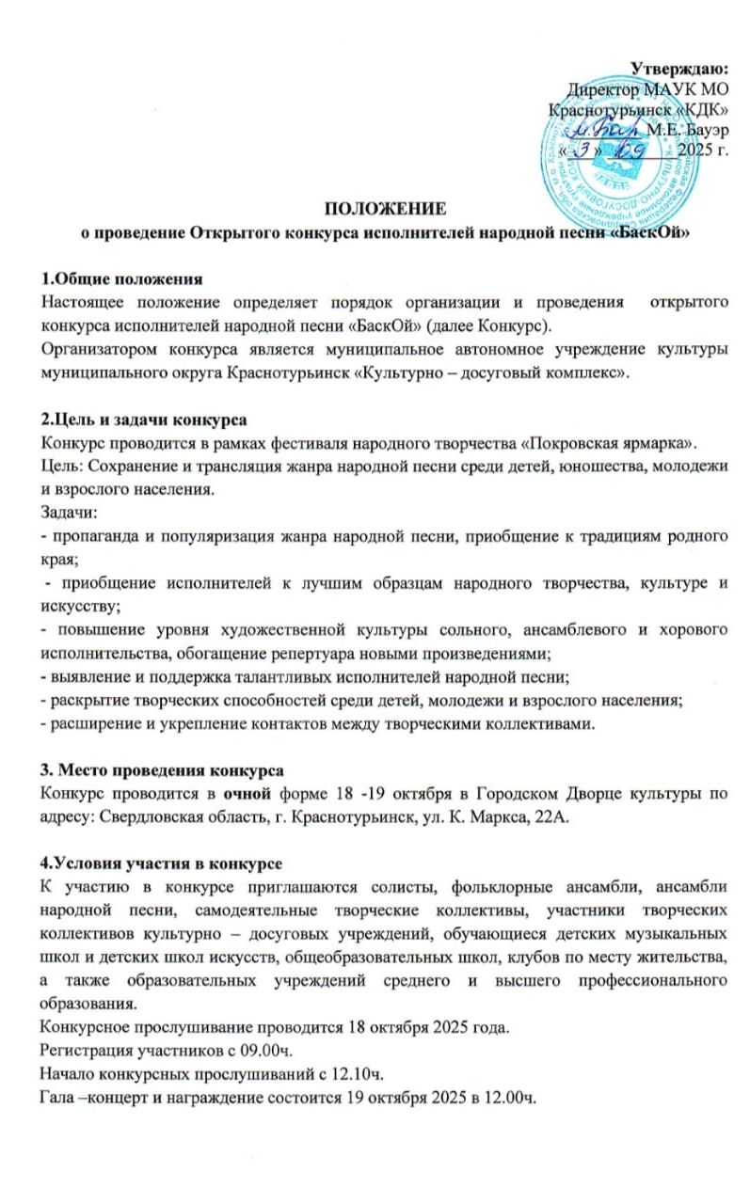

Профессиональные коллективы и участники любительских коллективов оцениваются отдельно!

Конкурс проводится по следующим номинациям:
«Народный вокал»
Конкурсная программа в номинации «Народный вокал» включает в себя исполнение двух разнохарактерных произведений не более 7 минут.
«Фольклорное пение»
Конкурсная программа в номинации «Фольклорное пение» включает в себя исполнение двух разнохарактерных и разножанровых произведений, относящихся к песенной традиции представляемого региона, не более 7 минут. Одна из песен исполняется a`capella.

Исполнительские формы участия:
- солисты
- ансамбли малых форм (2 - 4 человека),
- ансамбли (5 - 12 человек),
- хоровые ансамбли (свыше 12 человек).

Возрастные категории:
- 7-10 лет
- 11-13 лет
- 14-17 лет
- 18-25 лет
- 26-45 лет
- 46 лет и старше
- смешанная

Исполнение по фонограмму «+» и «караоке» не допускается. Дублирование основного голоса в фонограмме (аккомпанемент) не допускается. Запись бэк-вокала допускается только у исполнителей в номинации «Солисты», если он не дублирует основной голос (мелодическую линию).
Фонограмма каждого произведения должна быть выслана на электронный адрес: e1ena-elena73@yandex.ru , каждый трек должен быть подписан: название коллектива, название номера (при необходимости в заявке указать – включать с точки или сразу).Фонограмма высылается вместе с заявкой.
5.Порядок подачи заявок
Оргкомитет принимает заявки в установленной форме участие вместе с документами об оплате и согласием на обработку персональных данных до 6 октября 2025 года по адресу: 624444, Свердловская обл., г. Краснотурьинск, ул. К. Маркса, 22А, каб. 9., e-mail: e1ena-elena73@yandex.ru , т. 8 (34384) 6-22-46 (Городской Дворец культуры).
Форма заявки прилагается (приложение №1).
К заявке прилагается цветная фотография хорошего разрешения в электронном виде.

6.Критерии оценивания:
-техника исполнения;
- чистота интонирования;
-соответствие репертуара возрастным особенностям исполнителя;
-артистичность, сценический вид;
-сложность репертуара.

7.Жюри фестиваля
Состав жюри формируется из числа ведущих преподавателей учебных заведений сферы культуры и искусства г. Екатеринбурга и руководителей народных коллективов.
Председатель жюри – Романова Татьяна Гаврииловна - преподаватель высшей категории ГБПОУ СО «Свердловский колледж искусств и культуры», лауреат всероссийских и международных конкурсов, основатель и солистка фольк-группы «Покров День». За многолетний плодотворной труд в сфере художественного образования награждена почётной грамотой Губернатора Свердловской области.
Члены жюри: Паркулаб Валентина Сергеевна - руководитель образцового фольклорного ансамбля "Звонцы", муниципальное нетиповое автономное образовательное учреждение культуры "Гимназия " Арт-Этюд", г. Екатеринбург.
Храбрых Марина Константиновна – руководитель фольклорного коллектива «Куделюшка», МБУ ДО «Краснотурьинская детская музыкальная школа №3».

8.Награждение
Жюри определяет победителей в каждой возрастной категории во всех конкурсных номинациях.
Победители награждаются дипломами: Гран-при, лауреат I, II, III степени и дипломант I, II, III степени. Участникам конкурса вручаются дипломы участника.
Решение жюри является окончательным и пересмотру не подлежит. Жюри имеет право присуждать не все призовые места, делить призовые места между несколькими коллективами и исполнителями.

9.Финансовые условия
Конкурс проводится за счет средств организаторов и организационных взносов участников. Организационный взнос за участие в конкурсе составляет:
Солист -800 рублей
Малые формы (2-4 человека)-1000 рублей
Ансамбль (5-12 человек)- 1200 рублей
Хор (свыше 12 человек)- 1500 рублей
Взнос принимается в форме безналичного перечисления на расчетный счет учреждения.

Реквизиты для оплаты организационного взноса
Наименование организации: МАУК МО Краснотурьинск «КДК»
ИНН/КПП 6617018217// 661701001
Банк: УРАЛЬСКИЙ БАНК ПАО СБЕРБАНК РОССИИ
ИНН/КПП Банка 7707083893/667143001
р/счет 40703810216544000013
корр/счет 30101810500000000674
БИК 046577674
Участники конкурса в строчке «назначение платежа» вводят слово «Конкурс».
Срок оплаты организационного взноса до 06.10.2025.
Все расходы по проезду и пребыванию участников на Конкурсе несет направляющая сторона.
Оргвзносы не возвращаются.

10. Контактные телефоны
По всем вопросам обращаться в организационный комитет мероприятия.
+7(900)-033-16-64 - Каменская Олеся Сергеевна – методист МАУК МО Краснотурьинск «КДК»
+7(908) 912-62-00 – Москалева Елена Олеговна- менеджер по культурно –массовому досугу МАУК МО Краснотурьинск «КДК».

Уважаемые участники!
Во время фестиваля воможно размещение в гостиницах г. Краснотурьинска:

Гостиница «Турья», ул. К. Маркса, 21.
Телефоны: 8 (912) 272-65-68, 8 (34384) 48280
Гостиница находится рядом с ГДК

Гостиница «Прометей», ул. Октябрьская, 11.
Телефоны: +7 (953) 004-51-62, 8 (34384)6-27-85
Как доехать до ГДК:
От гостиницы дойти до ул. Ленинского комсомола на остановку возле магазина «Горизонт».
Автобус №100 до остановки «ДК «БАЗ». Стоимость проезда -25 р.

Приложение № 1

Заявка
на участие в открытом конкурсе исполнителей народной песни «БаскОй»
в рамках фестиваля народного творчества «Покровская горница»

1.Город, район:
2.Название базового учреждения (при наличии)*:
3.Контактные данные базового учреждения (полное название, без сокращений) - телефон, электронная почта:
4.Ф.И.О./название коллектива*:
5.Количество участников:
6.Руководитель ФИО*, контактный телефон:
7. Обед -платно (кол-во человек):
8. Конкурсная программа:
№  п/п | Название творческого номера | Автор музыки, слов (место записи –фольклор) | Продолжительность номера | Технический райдер (необходимое кол-во микрофонов, стоек, и т.д.).
1.
2.

В наличии 10 радиомикрофонов, подвесные микрофоны
*Данные сведения указываются так, как должно быть написано в дипломе

